ESCUELA NUESTRA SEÑORA DEL VALLE

ACTIVIDAD CLASE DE MÚSICA QUINTO GRADO A Y B

A las familias: ¡Sean bienvenidos a las clases de música! Saludo afectuosamente. Seño Milagros.
Dudas y sugerencias: mmassoia@institutonsvallecba.edu.ar
MÚSICA - VIERNES 28/8/2020

ACTIVIDADES: 1) Te invito a continuar practicando con el pentagrama virtual, con el que podrás conocer el sonido de cada nota y cómo se ubican en el pentagrama generando melodías. Para jugar deberás descargar la APP “JUNGLE MUSIC FREE” del PlayStore, en alguna Tablet o celular de algún familiar. Te dejo una imagen para que la encuentres más fácil:

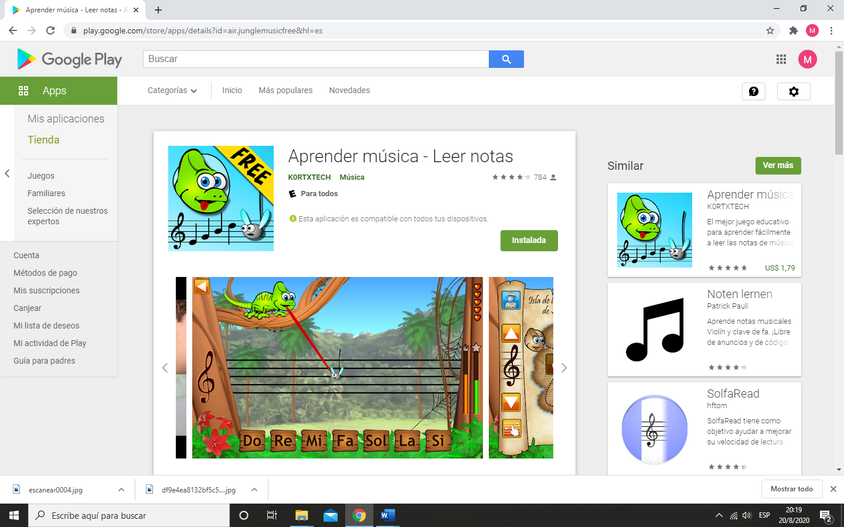
El juego comienza con un mapa, donde entrarás al primer nivel. Deberás primero observar dónde se ubican las notas que van sonando, memorizar el sonido y la ubicación en el pentagrama, y luego poner Play para jugar, intentando marcar de memoria las notas… ¿Ya podes memorizar el sonido de las notas? INTENTA QUE LA PRÁCTICA TE AYUDE A MEMORIZAR LAS NOTAS, PODES IR CANTÁNDOLAS MIENTRAS SUENAN…DO, RE, MI… LA, LA, LA… =)
- Te dejo estos ejercicios para seguir conociendo el lenguaje musical y su forma de escribirlo.

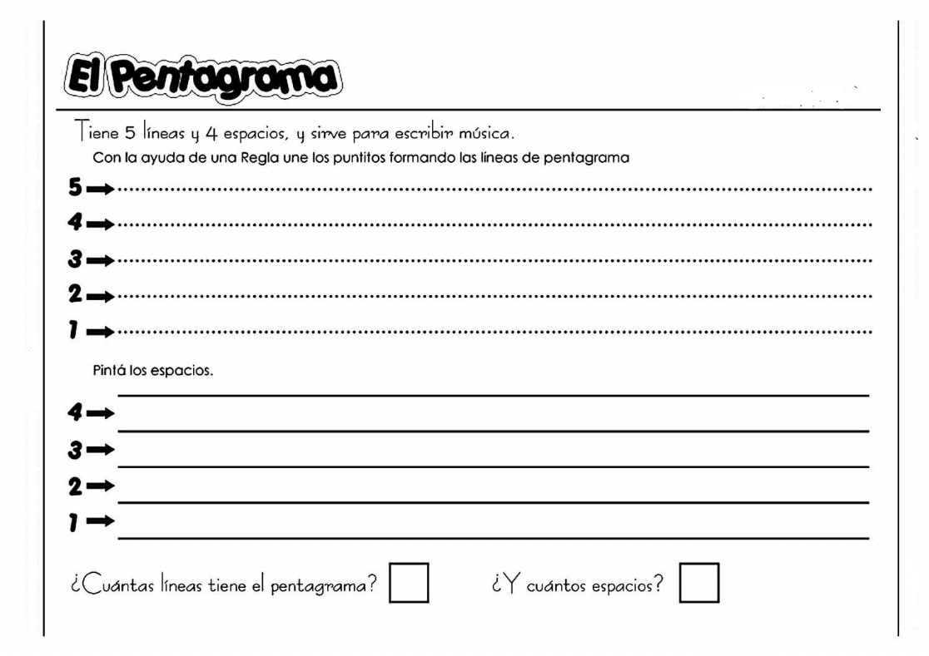

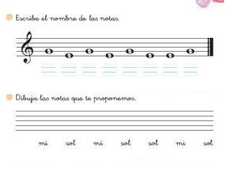
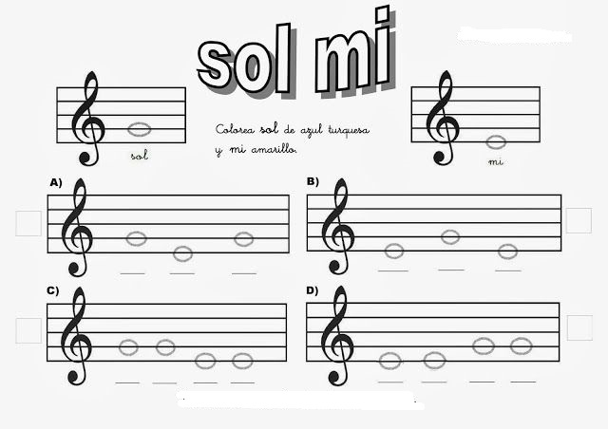

¡¡ABRAZOS!!! Seño Mili

